移动平台应用开发

实
验
报
告

学 院 计控学院
年 级 大三
班 级 计算机科学与技术
学 号 1310591 1310562
姓 名 杨森 胡云霆
2016年 6月 15日
目录
一、实验目标 1
二、实验内容 1
三、实验步骤 1
四、实验遇到的问题及其解决方法 1
五、实验结论 1

一、实验目的
本次实验目的是运用本学期所学习的移动平台开发相关知识（背景及布局设计等），结合以前学习的程序设计内容，参考游戏开发所需要注意的种种事项，使用安卓软件设计一款生动形象的推箱子游戏app。

二、实验内容
实验内容为将推箱子游戏的各个部分分开进行设计，再将其连接组成整个游戏。分开设计的内容有游戏背景，界面尺寸，操作按钮，游戏说明等等，游戏界面的具体设计又分为推箱子的人物，箱子，目的地，对推箱子路线进行阻断的墙以及边界等等。将按钮与人物坐标联系起来。通过按钮移动人物的过程将所推箱子的坐标也按照按钮方向进行改变将所有箱子推到制定地点后，点击提交会显示游戏通关。

三、实验步骤及实验结果
本次实验步骤基本是这样的：
- 根据早些时间一款流行的手机游戏——推箱子的游戏思路设计程序机制。
- 进行一些资源图片的绘制。
- 进行程序界面的布局，各个层次和各个控件的位置以及大小的调整。
- 直至调整到违和感不是特别浓重的时候，对各个控件的代码进行编辑。
- 编辑至不明确报错后，在模拟器上进行调试。
- 反复调试直至基本可以达到预期效果的时候，回过头写实验报告。
本次实验结果：依照对不同部分设计代码依次进行说明。
Integer[][] map_id=new Integer[][]{{R.id.map0000,R.id.map0001,R.id.map0002,
R.id.map0003,R.id.map0004,R.id.map0005,R.id.map0006,R.id.map0007,
R.id.map0008,R.id.map0009,R.id.map0010,R.id.map0011,R.id.map0012,
R.id.map0013},
{R.id.map0100,R.id.map0101,R.id.map0102,R.id.map0103,R.id.map0104,
R.id.map0105,R.id.map0106,R.id.map0107,R.id.map0108,R.id.map0109,
R.id.map0110,R.id.map0111,R.id.map0112,R.id.map0113},
{R.id.map0200,R.id.map0201,R.id.map0202,R.id.map0203,R.id.map0204,
R.id.map0205,R.id.map0206,R.id.map0207,R.id.map0208,R.id.map0209,
R.id.map0210,R.id.map0211,R.id.map0212,R.id.map0213},
{R.id.map0300,R.id.map0301,R.id.map0302,R.id.map0303,R.id.map0304,
R.id.map0305,R.id.map0306,R.id.map0307,R.id.map0308,R.id.map0309,
R.id.map0310,R.id.map0311,R.id.map0312,R.id.map0313},
{R.id.map0400,R.id.map0401,R.id.map0402,R.id.map0403,R.id.map0404,
R.id.map0405,R.id.map0406,R.id.map0407,R.id.map0408,R.id.map0409,
R.id.map0410,R.id.map0411,R.id.map0412,R.id.map0413},
{R.id.map0500,R.id.map0501,R.id.map0502,R.id.map0503,R.id.map0504,
R.id.map0505,R.id.map0506,R.id.map0507,R.id.map0508,R.id.map0509,
R.id.map0510,R.id.map0511,R.id.map0512,R.id.map0513},
{R.id.map0600,R.id.map0601,R.id.map0602,
R.id.map0603,R.id.map0604,R.id.map0605,R.id.map0606,R.id.map0607,
R.id.map0608,R.id.map0609,R.id.map0610,R.id.map0611,R.id.map0612,
R.id.map0613},
{R.id.map0700,R.id.map0701,R.id.map0702,R.id.map0703,R.id.map0704,
R.id.map0705,R.id.map0706,R.id.map0707,R.id.map0708,R.id.map0709,
R.id.map0710,R.id.map0711,R.id.map0712,R.id.map0713},
{R.id.map0800,R.id.map0801,R.id.map0802,R.id.map0803,R.id.map0804,
R.id.map0805,R.id.map0806,R.id.map0807,R.id.map0808,R.id.map0809,
R.id.map0810,R.id.map0811,R.id.map0812,R.id.map0813},
{R.id.map0900,R.id.map0901,R.id.map0902,
R.id.map0903,R.id.map0904,R.id.map0905,R.id.map0906,R.id.map0907,
R.id.map0908,R.id.map0909,R.id.map0910,R.id.map0911,R.id.map0912,
R.id.map0913},
{R.id.map1000,R.id.map1001,R.id.map1002,R.id.map1003,R.id.map1004,
R.id.map1005,R.id.map1006,R.id.map1007,R.id.map1008,R.id.map1009,
R.id.map1010,R.id.map1011,R.id.map1012,R.id.map1013},
{R.id.map1100,R.id.map1101,R.id.map1102,R.id.map1103,R.id.map1104,
R.id.map1105,R.id.map1106,R.id.map1107,R.id.map1108,R.id.map1109,
R.id.map1110,R.id.map1111,R.id.map1112,R.id.map1113},
{R.id.map1200,R.id.map1201,R.id.map1202,
R.id.map1203,R.id.map1204,R.id.map1205,R.id.map1206,R.id.map1207,
R.id.map1208,R.id.map1209,R.id.map1210,R.id.map1211,R.id.map1212,
R.id.map1213},
{R.id.map1300,R.id.map1301,R.id.map1302,R.id.map1303,R.id.map1304,
R.id.map1305,R.id.map1306,R.id.map1307,R.id.map1308,R.id.map1309,
R.id.map1310,R.id.map1311,R.id.map1312,R.id.map1313},};
int hero, aim[] = new int[6],box[] = new int [6];
int wall[] = new int[200],key=0;
此部分代码为游戏界面尺寸以及各点坐标
for( int i=0; i<14; i++ )
{
map[i][0].setBackgroundColor(Color.BLACK);
wall[key] = i*100+0; key++;
map[0][i].setBackgroundColor(Color.BLACK);
wall[key] = 0*100+i; key++;
map[i][13].setBackgroundColor(Color.BLACK);
wall[key] = i*100+13; key++;
map[13][i].setBackgroundColor(Color.BLACK);
wall[key] = 13*100+i; key++;
}
此部分代码表示对游戏界面四周围上墙壁。
for( int i=1; i<=4; i++ )
{
map[i][3].setBackgroundColor(Color.BLACK);
wall[key] = i*100+3; key++;
}
for( int i=2; i<=5; i++ )
{
map[i][9].setBackgroundColor(Color.BLACK);
wall[key] = i*100+9; key++;
}
for( int i=9; i<=11; i++ )
{
map[5][i].setBackgroundColor(Color.BLACK);
wall[key] = 5*100+i; key++;
}
for( int i=5; i<=9; i++ )
{
map[7][i].setBackgroundColor(Color.BLACK);
wall[key] = 7*100+i; key++;
}
这部分是给画面中添加一些围墙
hero = 606;
aim[0] = 204; aim[1] = 1202; aim[2] = 805; aim[3] = 410; aim[4] = 612; aim[5] = 305;
box[0] = 202; box[1] = 307; box[2] = 211; box[3] = 711; box[4] = 909; box[5] = 1106;
此部分代码表示将人物，箱子以及目的地的初始位置进行约定。
exp1.setBackgroundResource(R.drawable.hero);
exp2.setBackgroundResource(R.drawable.box);
exp3.setBackgroundResource(R.drawable.aim);
exp4.setBackgroundColor(Color.WHITE);
exp5.setBackgroundColor(Color.BLACK);
这部分是将游戏界面中出现的5中不同的图案的图例进行描述。
map[hero/100][hero%100].setBackgroundResource(R.drawable.hero);
for( int i=0; i<6; i++ )
{
map[aim[i]/100][aim[i]%100].setBackgroundResource(R.drawable.aim);
map[box[i]/100][box[i]%100].setBackgroundResource(R.drawable.box);
}
这部分是将人物、目的地、箱子的位置绘制到游戏界面中。
以下代码段是将控制人物移动的四个方向选择中的“向上移动”为例，举例说明如何控制任务的移动的。其中的 int a= -100; 中的具体数值决定了这个控件使人物移动的方向：-100为向上，-1为向左，+1为向右，+100为向下。其中的 hero2 是将人物移动到的目标位置， box2 是将箱子移动到的目标位置，箱子的目标位置如果是墙或者是箱子就拒绝这次移动。人物撞墙的时候不会确实移动。人物走到空地上的时候，直接移动并将原先的位置置为空值。人物走到目标上的时候，覆盖目标，离开时将目标还原。
t[0].setOnClickListener(new OnClickListener() {
public void onClick(View v) {
// TODO Auto-generated method stub
//t[0].setText("up receive");
int a = -100;
int hero2 = hero + a;
//判断是否下一个格子是箱子
int k;
for( k=0; k<6; k++ )
if( box[k] == hero2 ) break;
if( k<6 )//是箱子
{
//t[0].setText("up box");
int box2 = hero2 + a;
//只有箱子后面是空地和目标时，能够移动
for( k=0; k<6; k++ )
if( box[k] == box2 ) break;
if( k==6 )//不是箱子
{
int j;
for( j=0; j<key; j++ )
if( wall[j] == box2 )break;
if( j == key )//不是墙
{
map[box2/100][box2%100].setBackgroundResource(R.drawable.box);
map[hero2/100][hero2%100].setBackgroundResource(R.drawable.hero);
//还原目标
int i;
for( i=0; i<6; i++ )
if( aim[i] == hero ) break;
if( i != 6 ) map[hero/100][hero%100].setBackgroundResource(R.drawable.aim);
else map[hero/100][hero%100].setBackgroundColor(Color.WHITE);

//移动箱子
for( i=0; i<6; i++ )
if( box[i] == hero2 )
{
box[i] = box2;
break;
}
//移动人物
hero = hero2;
}
}
} asdffdsa
else{
int q;
for( q=0; q<key; q++ )
if( wall[q] == hero2 ) break;
if( q != key )//是墙
{
//不移动
//t[0].setText("up wall");
hero2 = hero;
}
//判断是否下一个格子是空地或者是目标
else//地面和目标都可以走
{
//t[0].setText("up ground or aim");
map[hero2/100][hero2%100].setBackgroundResource(R.drawable.hero);
//退完了还原目标图像
int i;
for( i=0; i<6; i++ )
if( aim[i] == hero ) break;
if( i != 6 ) map[hero/100][hero%100].setBackgroundResource(R.drawable.aim);
else map[hero/100][hero%100].setBackgroundColor(Color.WHITE);
hero = hero2;
}
}
}
});
这里是将判断箱子是否全部位于目标位置的动作设置为一个触发事件，而不是在每一个箱子推到目标位置之后进行判断，这样可以稍微减少一些代码量。
exp.setOnClickListener(new OnClickListener() {
public void onClick(View v) {
// TODO Auto-generated method stub
int i, j;
for( i=0; i<6; i++ )
{
for( j=0; j<6; j++ )
{
if( box[j] == aim[i] )
break;
}
//存在一个目标不再有箱子
if( j==6 ) break;
}
//所有箱子都进行了尝试
if( i==6 )
exp.setText("Succeed!");
}
});
}
运行的界面如下：
这是刚刚打开的时候：
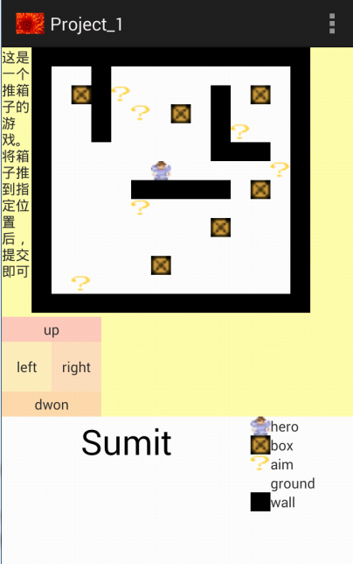

然后，经过一番移动，得到：
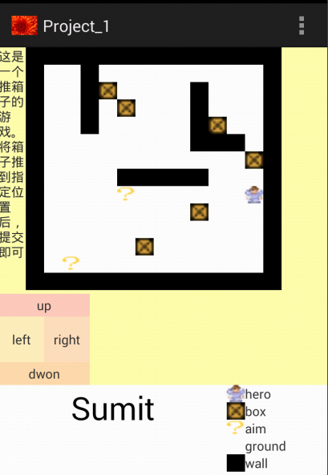

再将最后的两个箱子移动到目的地，再点击提交，得到：
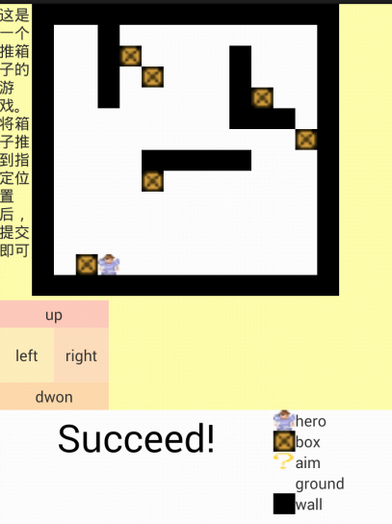
然后程序的功能就是这么多了。

四、实验遇到的问题及其解决方法
本次实验中遇到了许多问题。大多被杨森同学一一解决，小部分被搁置。胡云霆同学参与了一些代码的编撰和游戏地图的设计。
其中，地图的绘制由144个文本编辑框组成。每个文本框被小组成员想尽办法调整成接近正方形的形状，使得整个表格布局的形状也接近正方形，这一点可以由界面和背景的颜色对比中看出来。
刚刚将图案绘制到游戏界面的时候，就发现每一个图案初始大小都太大了。我在每一个图案插入的时候都是设置成背景色，当然 TextView 也不允许插入其他方式的图片。插入成背景色的时候，可以自动将小的图案放大至填充满整个区域，不可以将打的图案缩小。于是，不得不缩小，有的地方还是要重新画。
为了调整人物位置的四个控件有所区分，我们将四个控件的颜色做了比较明显的区分。并且通过调整控件的大小和位置使它们看上去并不是特别乱。
由于不能直接将控件 id 定义成数组，借助了144个 Integer 类型的变量作为过渡，在 Java 代码中将地图存成 TextView 类型的数组。
对于人物、目标、箱子、墙的记录部分借助哈希的想法存成三或者四位数，然后用的时候通过类似 map[hero/100][hero%100] 的形式实现。
四个位置移动控件功能上相当，我着重写了第一个。
刚开始时，在模拟器上无论怎么触发控件都没有反应。后来，在其中的各个 if 语句中插入类似 t[0].settext(“up box”); 的语句，还是没有反应。经过网上查询，知道我一刚开始的想法，形如： if( TextView1.getBackground() == TextView2.getBackground() ) 的形式根本行不通，然后改用查询各个组件列表的方式解决。
然后，在模拟器上，点击 up 就可以移动了。每一次移动过后，都会在原位置留下一个代表目标的标记。查询代码后，发现在判断是否离开目标位置的代码段中认为了目标总数是5，而不是实际上的6.。
将四个控件都复制，并调整后，又在模拟器上发现问题：当人物推完一次箱子，再向前推一步的时候会抹消掉箱子，在身后留下一个目标位置的标记。室友们都戏称是“吃箱子”。查询代码后，发现在判断刚推完一次箱子是否离开目标位置的代码段中认为了目标数是5，而不是6。并且，箱子的实际位置并没有真正移动。
我们的界面设计上，并没有做得非常好，还是有很大的提升空间。
我们的程序设计过程中不断地修改最初的设计：比如整个游戏的背景色。最刚开始的时候是为了给白色的游戏界面进行反衬，并且将与背景颜色一样的“succeed”掩饰（这里在成功的时候原本希望可以通过改变字体颜色显示游戏成功的标志）。后来，游戏界面四周用黑色的墙围住了，提示文字由提交后点击触发了，背景颜色就用于反衬图例中白色的地面了。
图例最刚开始是为了保证人物移动时的图案之间的比较，后来发现图案之间根本不能互相比较，就单纯为了客户体验摆在界面上了。
程序还有很多提升空间，比如多设计几个不同的关卡，自动触发结束，重新开始这一关等等常见的小游戏都具有的功能。

五、实验结论
实验感想：即使是一个最简单的游戏，也不是随随便便就能写出来的，都会遇到各种各样的问题。
各个不同的细节往往会导致不同的结果——不同的视觉效果或者是运行效果。有时并不是最刚开始想要的，这时就陷入了程序员最繁重的工作——调试中。
我觉得，我大概可以一定程度上理解程序员的工作了。

